
ŠD I. JANA FORMÁNKOVÁ
KVĚTEN
1.5 a 8.5. - Státní svátek
2.5 a 9.5. - Ředitelské volno
3.5. - Den slunce
4.5. - Den hasičů
8.5. - Sv.den Červeného kříže
12.5. - Den maminek
15.5. - Mezinárodní Den rodin
17.5. - Evropský den slunce
20.5. - Otevřená škola pro rodiče
25.5. - Ručníkový den – oslava 21.5.
25.5. - Mezinárodní den počítačů
- Den Afriky
30.5. - Svátek sousedů
31.5. - Den otevírání studánek

CESTA KOLEM SVĚTA ZA ZVÍŘÁTKY :

- Hra „ Hledání zvířátek do páru podle možnosti získaných bodů. Co o svých zvířátkách vím?? (vyhedávání na tabletu)
- Jaké zvířata žijí v Africe, které ohrožují děti…

PV + VV - Malujeme dopravní značky – jaké nehody se mohou stát jejich nedodržováním
- jak zranění ošetříme
- 3.-17.5. – Namaluj svou představu Slunce
- Slož básničku či říkadlo pro maminku
- Výroba překvapení pro maminky (gratulce)
- Kresba Galaxií (fantazie) + všeho, k čemu se dá použít ručník

PŘÍRODOVĚDA - Překvapení pro maminku (květinka)
- Poznáváme květiny

SPORT - Jak si hrají a jaké kolektivní hry mají rády děti z Afriky:
- Diketo, Pyramida z vršků PET lahví, Hod na pyramidy, Na sfingu, Mamba, atd…

HV - Slož píseň na oslavu Slunce
- ZPÍVÁME JARNÍ PÍSNĚ, UČÍME SE JE HRÁT

DOPRAVNÍ VÝCHOVA - Plnění dopravních úkolů při hře Šípkovaná
- Poznávání zranění – jejich ošetření

MAŇÁSKOVÉ DIVADLO - „Popletené pohádky“
– vyrábíme kulisy a potřebné rekvizity, VYMÝŠLÍME TEXT

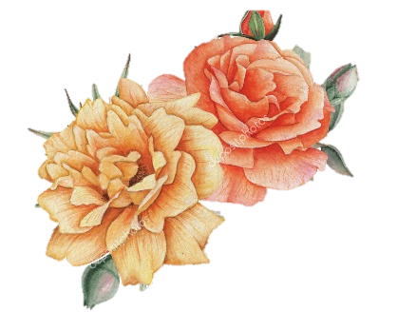
HESLO:
SLUNCE SVÍTÍ, VŠECHNO KVETE
I NAŠE DRUŽINA LEPŠÍMI VZTAHY
ROZKVETE !!!

ZMĚNA PROGRAMU JE VYHRAZENA !

